**TUTORIAL DE CRIAÇÃO DE MÁQUINA VIRTUAL**

# **Como criar uma máquina virtual que utiliza o sistema operacional Ubuntu no software VirtualBox**

## Certifique-se de ter instalado em sua máquina o arquivo de imagem de disco (ISO) do sistema operacional Ubuntu e o software de virtualização VirtualBox.

Após ter feito a verificação e ter se certificado que tem os itens necessários para a criação da máquina virtual, siga os passos a seguir

**1 – Iniciando a criação de uma nova máquina virtual**

Com o VirtualBox aberto, selecione “Ferramentas, com a tela de boas-vindas, virá algumas opções, selecione “Novo”.

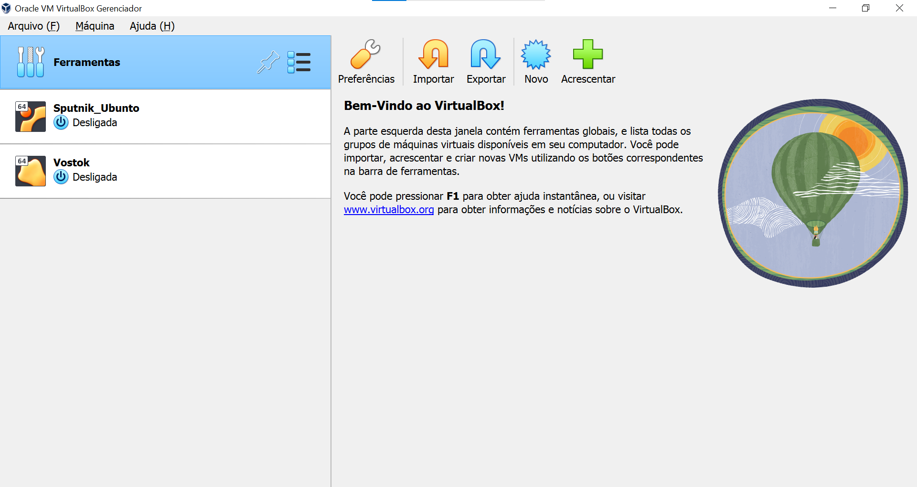

**2º**

**1º**

**2 – Configurando sua máquina virtual (Nome da máquina virtual e Sistema Operacional)**

Esta primeira janela é importante pois ela precisa estar de acordo com o sistema operacional que será usado, pois quando for ser instalado o arquivo de imagem de disco (ISO) durante o boot da máquina virtual, não haja nenhum conflito e estejam equivalentes a ISO e a configuração da máquina virtual

Com a nova janela de criação de máquina virtual aberta, dê o nome que desejar a sua máquina virtual.

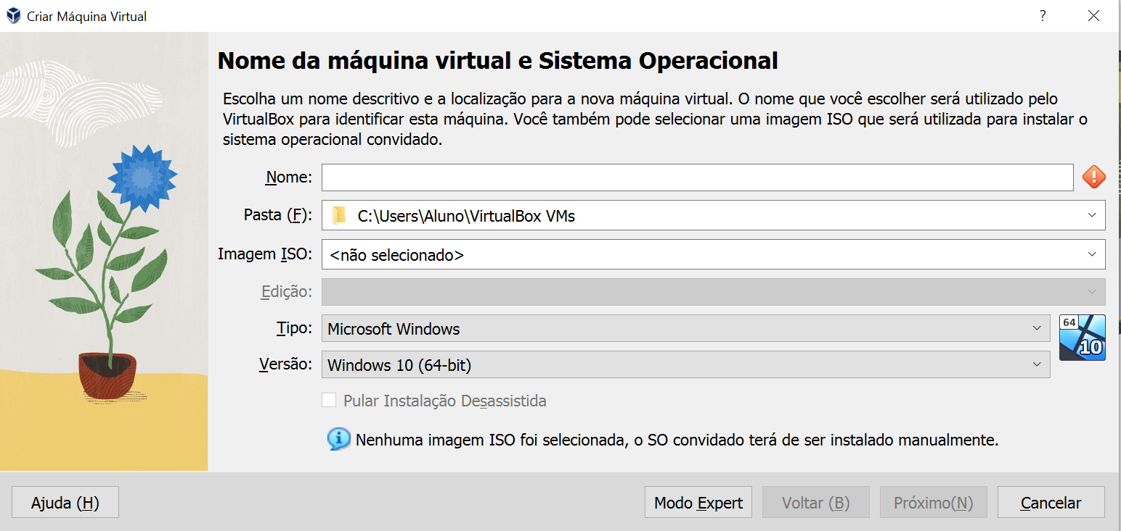

Com o nome já escrito por você, vá em ‘Tipo’ e ‘Versão’, escolha uma compatível com o sistema operacional a ser utilizado, em nosso caso, selecione “Linux”, e então “Ubuntu (64-bit)”.

Ao finalizar, selecione “Próximo(N)”, ao final da janela.

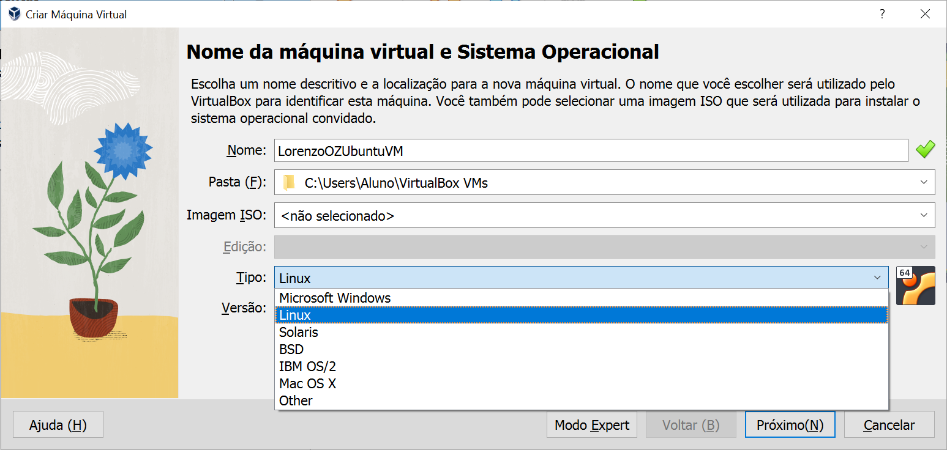

**1º**

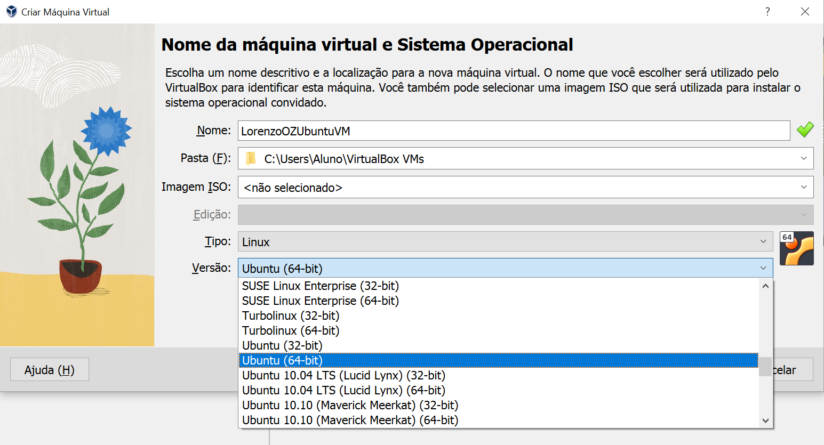

**2º**

**3 – Configurando sua máquina virtual (Hardware)**

Após ter completado o passo acima, a próxima janela será a de hardware. Ela é importante pois nela será onde será definido a quantidade de memória e processadores que a máquina virtual utilizará de seu computador real.

É recomendável selecionar a quantidade na área marcada em verde, para que não haja nenhum problema com sua máquina real.

Ao finalizar, selecione “Próximo(N)”, ao final da janela.

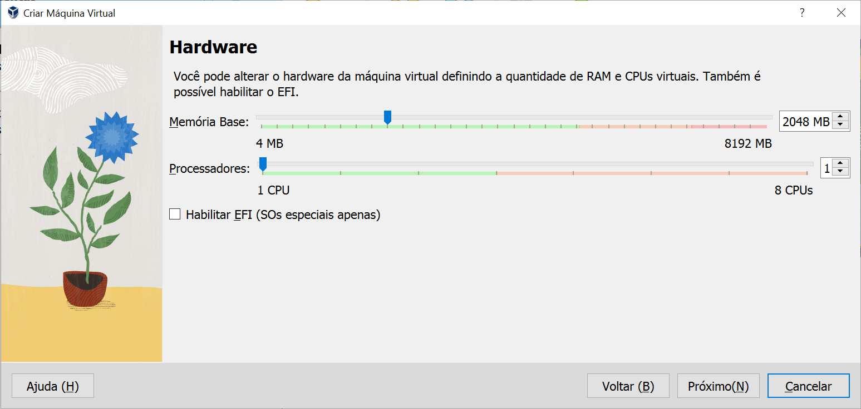

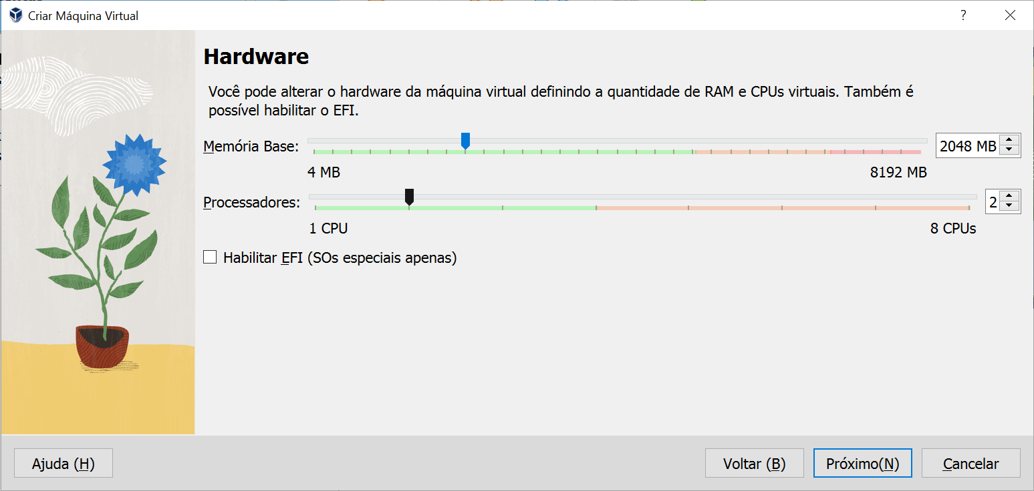

**4 – Configurando sua máquina virtual (Disco Rígido Virtual)**

Após a conclusão da etapa anterior, a próxima janela será a de Disco Rígido Virtual. Esta etapa é importante pois determinará um HD virtual, um HD que armazenará informações apenas da máquina virtual.

Selecione uma quantidade razoável à sua escolha.

Após a finalização deste passo, clique em “Próximo(N)” ao final da página.

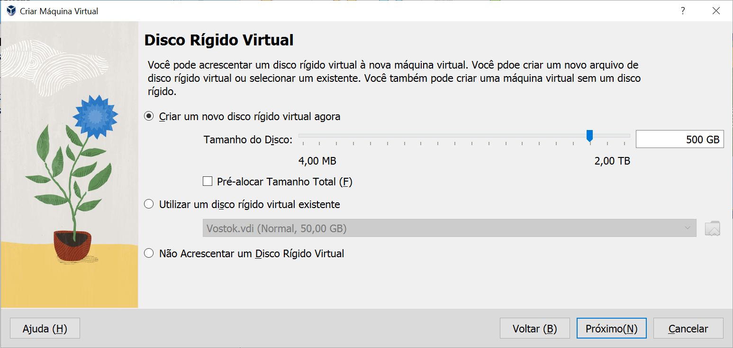

**5 – Confirmando as configurações (Sumário)**

Após concluir o passo anterior, esta janela mostrará um resumo das configurações definidas por você para sua máquina virtual.

Clique em finalizar.

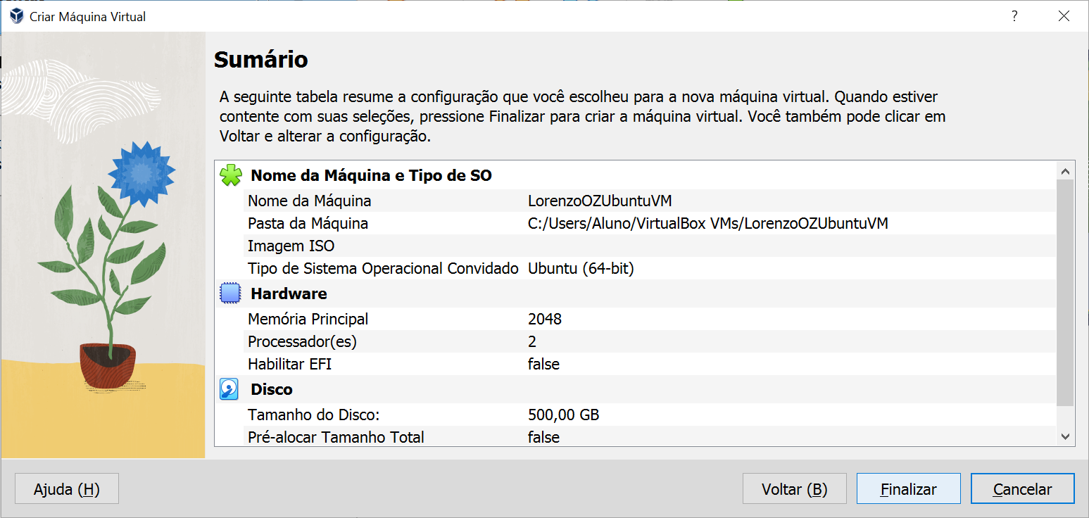

**6 – Iniciando a máquina virtual**

Com a máquina virtual já criada, você será redirecionado para a página inicial, nela, selecione a máquina virtual que você criou (estará com o nome dado por você) e então clique em “Iniciar”.

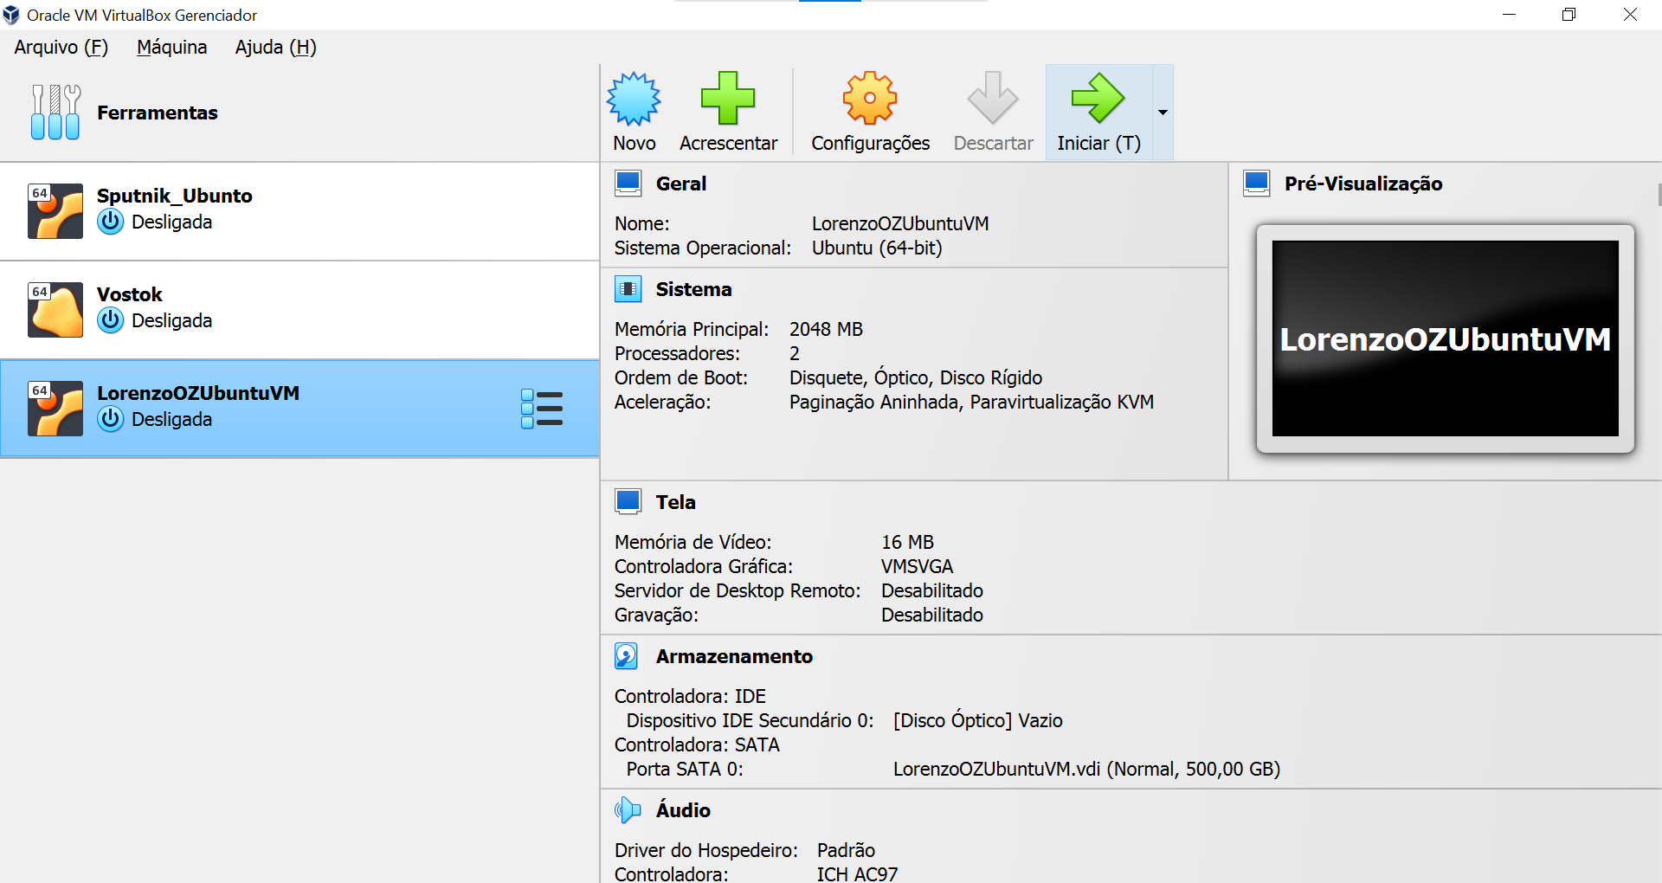

**2º**

**1º**

**7 – Escolhendo uma ISO no boot da máquina**

Alguns momentos após apertar “iniciar” na página principal será aberta uma pequena janela preta, e uma segunda janelade falha, nela é pedido para selecionar uma ISO.

Nesta segunda janela, clique na setinha do espaço DVD e selecione outro. Assim será aberto o explorador de arquivo, procure pelas pastas a sua ISO baixada e a selecione, após isso clique no botão “Montar e Tentar Novo Boot”.

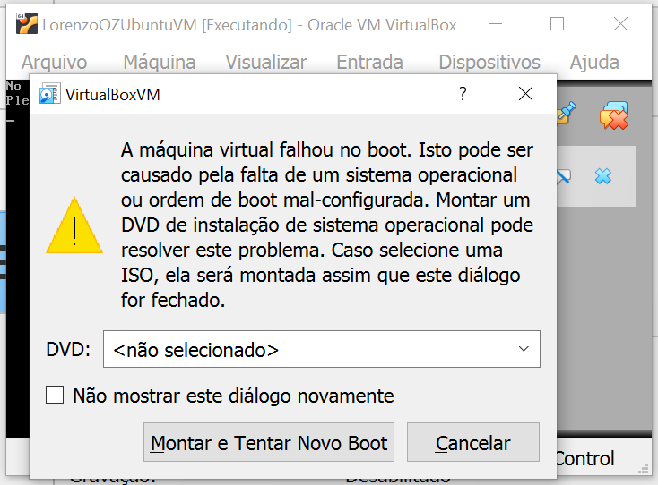

**1º**

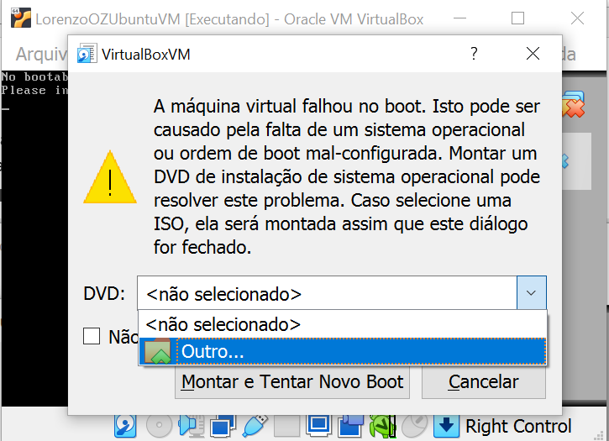

**2º**

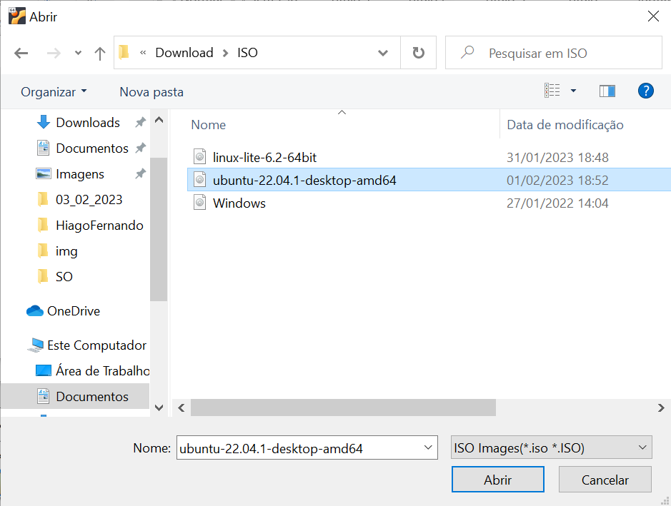

**3º**

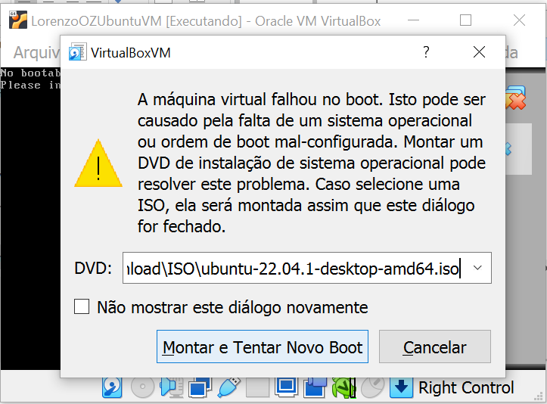

**4º**

**8 – Instalação do Sistema Operacional**

**Aviso**

**A janela de instalação pode estar com problema, cortando uma parte da janela de exibição, caso necessário, clique no espaço em branco de instalação e arraste**

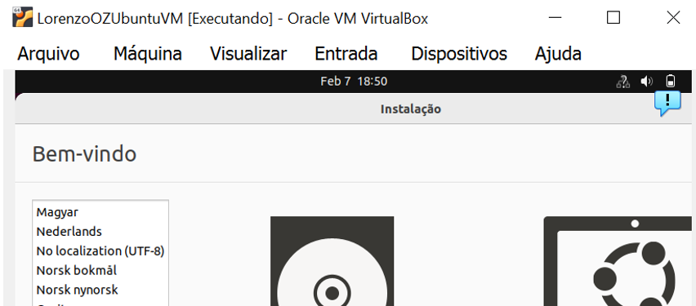

Após selecionar a Isso e tentar novamente o boot, será aberta esta janela, selecione a opção “Try or Install Ubuntu” e espere.

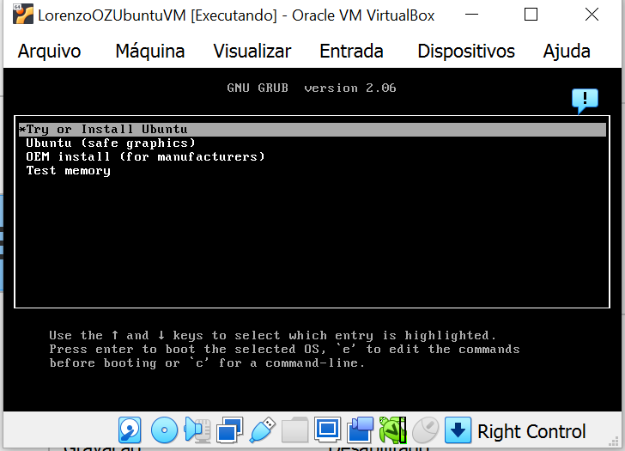

Após alguns minutos, abrirá uma janela de instalação, no canto esquerdo deslize para baixo até achar a língua que deseja usar, em nosso caso, “Português do Brasil”, e então selecione “Instalar Ubuntu”.

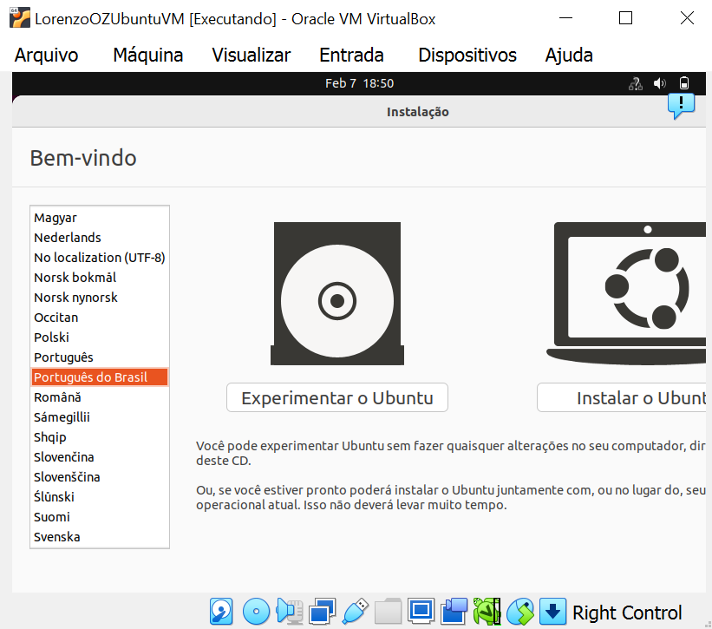

Na próxima janela que se abrirá, deslize para baixo até achar o teclado de sua preferência, no nosso caso, “Portuguese (Brazil)”, e no campo que se abrirá a direita, “Portuguese (Brazil)”.

Clique no botão “Continuar”.

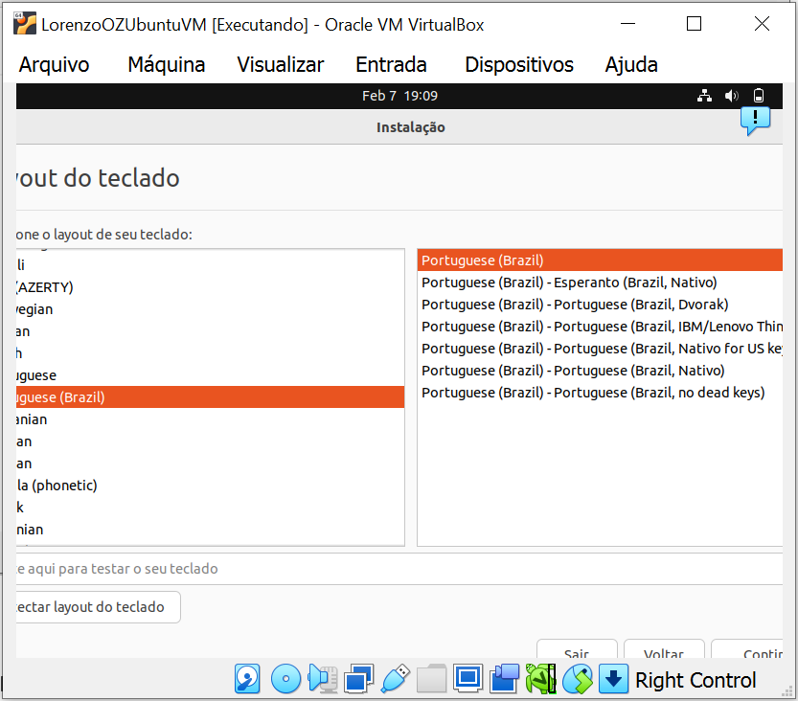

A próxima janela que se abrirá aparecerá algumas opções, por padrão duas delas estarão selecionas, pode deixa-las selecionadas e clicar em “Continuar”.

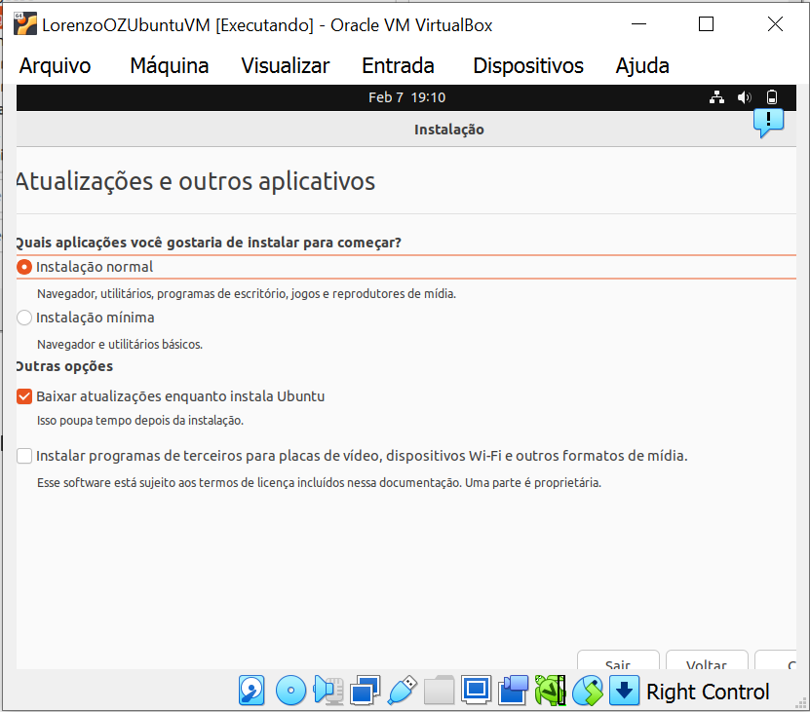

Na próxima janela que se abrirá, uma opção estará selecionada por padrão, mantenha ela e clique em “Instalar”.

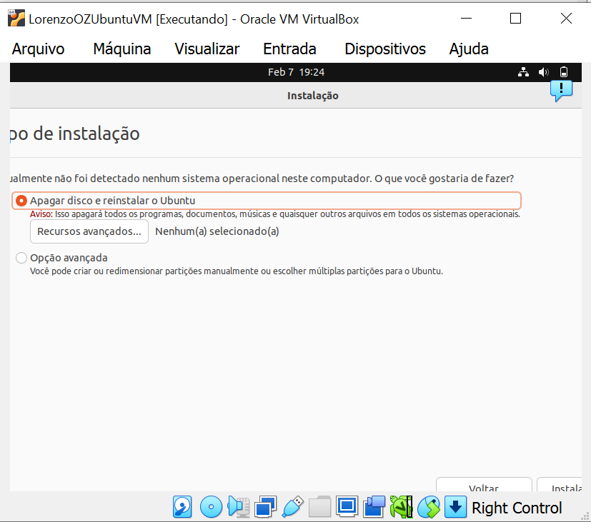

Após isto, aparecerá uma janela pop-up, clique em “Continuar”.

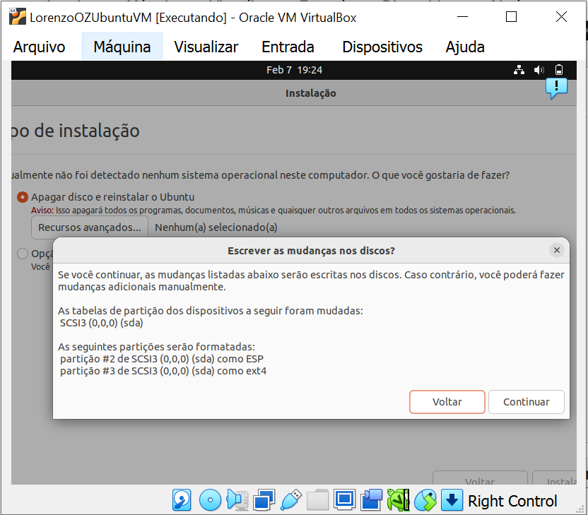

A próxima janela que se abrirá será um mapa, selecione a região em que você está, e então clique em “Continuar”.

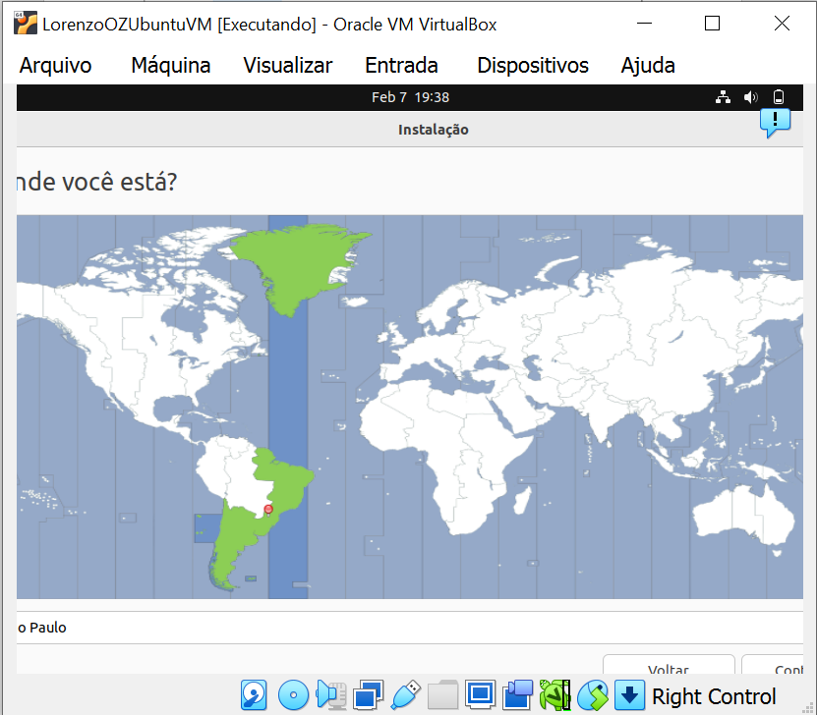

Na próxima página que abrir, preencha todos os campos de maneira correta, e então clique em “Continuar”.

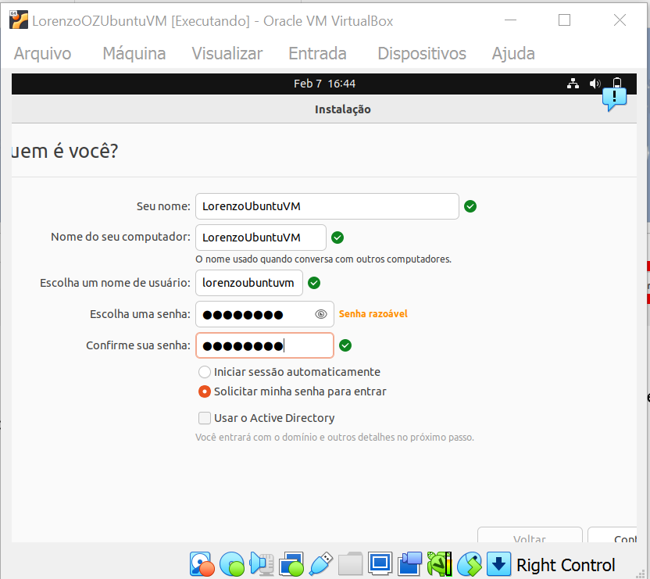

Espere ser realizado o download de maneira completa e...

**Parabéns, você tem uma máquina virtual que roda um sistema operacional Ubuntu instalado!**

Lorenzo O. Zimbres